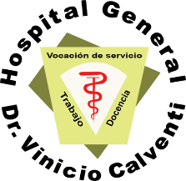
Hospital General
Dr. Vinicio Calventi
(Los Alcarrizos)

“AÑO DEL FOMENTO DE LAS EXPORTACIONES

31 de octubre del 2018.

Certificación

Durante el mes de octubre del 2018 no existe programa

Dr. Cristian de los Santos
Sub director de planificación

